AP法设计开关变压器
AP法（即面积乘积法）被推荐为选择磁心的一种有效方法，AP法原本是针对传统的工频正弦波铁心变压器而提出的，本文利用AP法设计开关变压器。
推挽逆变的问题分析
能量回馈，主电路导通期间，原边电流随时间而增加，导通时间由驱动电路决定。
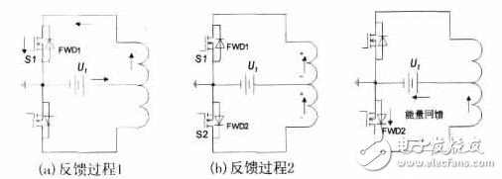
图2：推挽逆变能量回馈等效电路
图2（a）为S1导通、S2关断时的等效电路，图中箭头为电流流向，从电源UI正极流出，经过S1流入电源UI负极，即地，此时FWD1不导通；当S1 关断时，S2未导通之前，由于原边能量的储存和漏电感的原因，S1的端电压将升高，并通过变压器耦合使得S2的端电压下降，此时与S2并联的能量恢复二极管 FWD2还未导通，电路中并没有电流流过，直到在变压器原边绕组上产生上正下负的感生电压。如图2（b）；FWD2导通，把反激能量反馈到电源中去，如图 2（c），箭头指向为能量回馈的方向。
各点波形分析
当某一PWN信号的下降沿来临时，其控制的开关元件关断，由于原边能量的储存和漏电感的原因，漏极产生冲击电压，大于2UI，因为加入了RC缓冲电路，使其最终稳定在2UI附近。
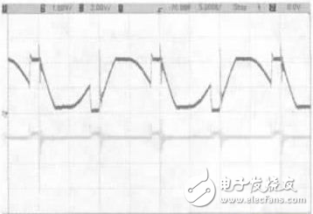
当S1的PWN 信号下降沿来临，S1关断，漏极产生较高的冲击电压，并使得与S2并联的反馈能量二极管FWD2导通，形成能量回馈回路，此时S2漏极产生较高的冲击电流，见图4。
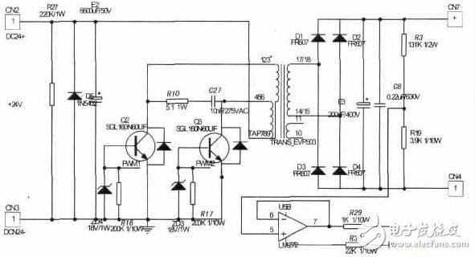
图5：推挽DC-DC变换器主电路图
原理设计
图5为简化后的主电路。输入24V 直流电压，经过大电容滤波后，接到推挽变压器原边的中间抽头。变压器原边另外两个抽头分别接两个全控型开关器件IGBT，并在此之间加入RC吸收电路，构成推挽逆变电路。推挽变压器输出端经全桥整流，大电容滤波得到220V直流电压。并通过分压支路得到反馈电压信号UOUT。
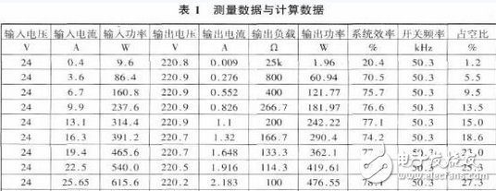
以CA3524芯片为核心，构成控制电路。通过调节6、7管脚间的电阻和电容值来调节全控型开关器件的开关频率。12、13 管脚输出PWM脉冲信号，并通过驱动电路，分别交替控制两个全控型开关器件。电压反馈信号输入芯片的1管脚，通过调节电位器P2给2管脚输入电压反馈信号的参考电压，并与9管脚COM端连同CA3524内部运放一起构成PI调节器，调节PWM脉冲占空比，以达到稳定输出电压220V的目的。
实验结果表面，输出电压稳定在220V，纹波电压较小。最大输出功率能达到近600W，系统效率基本稳定在80%，达到预期效果。其中，由于IGBT效率损耗较大导致系统效率偏低，考虑如果采用损耗较小的MOSFET，系统效率会至少上升10%~15%.

